“Катнаш төрдәге Балтач 4 нче балалар бакчасы”
муниципаль бюджет мәктәпкәчә белем бирү учреждениесе

“Лего дуска ярдәмгә” 3-4 яшьлек балалар белән юлларда тормыш иминлеге кагыйдәләрен
өйрәтү буенча квест-уен

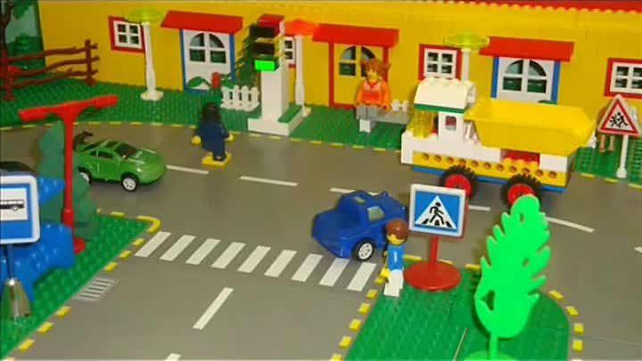

Югары кв. категорияле тәрбияче: Загидуллина Э.А.

Максат: Балаларга юлларда тормыш иминлеге кагыйдәләрен өйрәтү, юл билгеләрен өйрәтүне уен аша формалаштыру.
Үстерү бурычы: балаларның иътибарын,кабул итү сәләтен,төсләрне тануны, фикер йөртү сәләтләрен үстерү.
Тәрбия бурычы: җәмәгать транспортында үзеңне әдәпле тоту күнекмәләрен практик ныгыту,эшчәнлеккә карата кызыксыну,бергәләп уйнау,шөгыльләнү теләге тәрбияләү.
Белем бирү бурычы: юлларда тормыш иминлеге кагыйдәләрен
өйрәтүне , юл билгеләрен, транспорт төрләрен өйрәтүне дәвам итү.
Төп белем бирү өлкәсе: танып белү үсеше.
Белем бирү өлкәләренең интегральләшүе:сөйләм үстерү үсеше,социаль коммуникатив үсеш,нәфис нәфәсәти үсеш.
Методик алымнар һәм чаралар:уен мизгеле,сорау,аңлату,әңгемә
Җиһазлау: лего йомшак кирпечләр LEGO SOFT,эш дәфтәреннән 25 нче бит.
Сүзлек өстендә эш:светофор сигналы,жезл.
Алдан үткәрелгән эш:балалар белән юл билгеләре турында сөйләшү.
Квест-уен төзелеше
I.Кереш өлеш
Кәеф күтәрү уены.
II.Төп өлеш
1.Лего ГАИ хезмәткәренең хаты белән танышу.
2. “Җәяүлеләр чыгу урыны”(эш дәфтәреннән бирем-25 бит)
3. Хат буенча биремнәр.
4. Лего йомшак кирпечләрдән юл тамгаларын төзү.
III.Йомгаклау өлеше
Квест - уенның барышы
I.Кереш өлеш.
1.Балалар ярым түгәрәк ясап басалар.
Тәрбияче: Исәнмесез балалар. Мин сезгә 4 нче балалар бакчасыннан кунакка килдем.Балалар сез барыгыз да бик матур буген. Ә кәефегез тагын да яхшырак булсын өчен бер-берегезгә карап матур итеп елмаегыз (балалар елмаялар). Дусларыбызның, иптәшләребезнең көләч йөзләрен, елмаюлы күзләрен күргәч, күңелләребез күтәрелеп, безгә бик рәхәт булып китте.
II.Төп өлеш.
1.Балалар беләсезме минем лего дустым да килергә тиеш иде. Күрмәдегезме? (юк). Нишләргә инде? Карагыз әле балалар,үзенең монда икәнен белдереп берәр нәрсә калдырмаганмы? (балалар хат таба. )
Менә бит , бу минем дустымның билгесе. Ул безгә хат калдырган .Беләсегез киләме ул анда нәрсә язды икән ?Әйдәгез укып карыйк әле.(Тәрбияче хат укый)
- “ Исәнмесез балалар!Лего илендә көчле җилләр булды , юл чатындагы барлык тамгаларны һәм мине җимереп китте.Сез зинһар ярдәм итегез , безне бәләдән коткарыгыз . Лего ЮХИДИ хезмәткәре”.Менә шуңа күрә килә алмаган икән ул . Әйдәгез минем дустыма ярдәм итик.
2. “Җәяүлеләр чыгу урыны”(эш дәфтәреннән бирем-25 бит)
(Рәсемгә карап сөйләшү,фикер алышу)
Бирем: Менә ул безгә юл чаты ясалган рәсем дә калдырган . Игътибар белән рәсемгә карыйк. Юл чатында нәрсәләр булырга тиеш ?
- Зәңгәр квадрат эчендә “юл кичүе билгесе”.
- Светофор.
- Юлга салынган “зебра “ тибындагы сызыклар.
Игътибар белән карыйк.
- “Җәяүлеләр кичүе билгесе” булырга тиеш.(карагыз,күрсәтегез.)
- Аның янында светофор . Рәсемегездән табыгыз,күрсәтегез. (кабатлату , төсләрен әйттерү.)

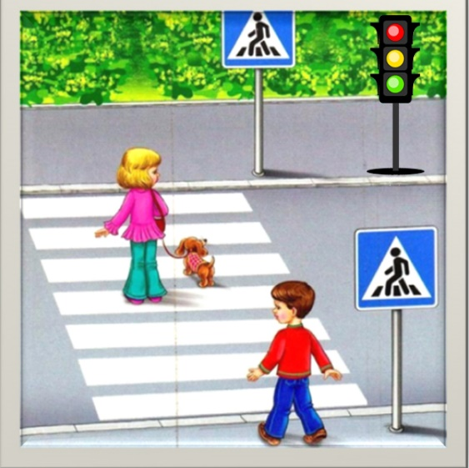

3. Юл аркылы чыгу өчен “зебра” тибындагы сызыклар сызыла. Ул ак һәм сары төстә. Юл аша чыкканда башта сулга , аннан уңга карарга кирәк. Юл чатында нәрсәләр булганын белдек .
Ә хәзер икенче күрсәтмәне карыйк.(конверттан сары түгәрәкне алам )
Бүлмәдә сары түгәрәкне табыгыз диелгән. (сары түгәрәк куелган такта янына киләбез )
-Бу бит рәсемдә караган “юл аркылы кичү билгесе “. Безгә шушы рәсем буенча “юл аркылы кичү билгесе “н төзергә кирәк.Һәрберегез берәр кирпеч алыгыз . Рәсемгә карап кирпечләрне урнаштырыгыз.
- Менә юл аркылы кичү” билгесе килеп чыкты. Рәхмәт булдырдыгыз .
- Инде безгә кызыл түгәрәкне табарга кирәк. (кызыл түгәрәк куелган такта янына киләбез ). Рәсемгә игътибар белән карыйк.Нинди юл тамгасы ясалган ?
- Светофор.
- Монда светофор җимерелгән бит.(светофорны төзетү,төсләре нәрсәне белдерүен сөйләтү)
4.Хәзер балалар, лего дустыбызны табарга кирәк.Алдагы күрсәтмә яшел түгәрәктә. Яшел түгәрәкне табыгыз.(яшел түгәрәк куелган такта янына киләләр,рәсемгә карап ЮХИДИ хезмәткәрен төзиләр) Аларны хәзер юл чатына тезеп куябыз.(ЮХИДИ хезмәткәрен киендерәбез: фуражка,жилет,жезл.,балалардан жезл сүзен кабатлату)
- Балалар, безнең нәрсә җитми?
- Зебра.(тезеп кую)
- Әйдәгез әле ,балалар Лего дустыбызга юл аша чыгып та күрсәтик.(үземнең артымнан тезеп алып чыгам )
- Ә караңгыда машина йөртүчеләр безне күрсеннәр өчен киемнәребезгә нәрсә ябыштырылырга, тегелергә тиеш ?
- Яктылык кайтару элементы,фликерлар.
- Безнең конвертта соңгы бирем калган балалар.Бүлмәдә машинаны да табыйк инде.(машина төшерелгән конверт янына киләләр)
- Балалар сез бүген бик тырыш,игътибарлы булдыгыз.Минем сезгә бүләкләрем дә бар.(конверт эченнән вак конвертларны алып бирәм)
III.Йомгаклау
-Без бүген нинди яхшылык эшләдек? Нәрсәгә ярдәм иттек? (балаларның җаваплары)
-Рәхмәт сезгә балалар.Инде сезне төркемегезгә озатып куям.

